**Integrantes del grupo:**

* Kevin Blum Luna
* Darwin Borja Caicedo
* Marina Toala Zurita
* Marcelo Silva

**INFORME FINAL**

**APLICACIÓN WEB CON GEOLOCALIZACIÓN DE ESPECIALISTAS**   
**EN SERVICIOS GENERALES**

**1. DESCRIPCIÓN DEL PROBLEMA**

Actualmente, alrededor del mundo se está generando un inmenso problema dentro de las diferentes áreas que maneja un gobierno, uno de ellos es la economía del pueblo. Los que conforman este sector (el pueblo ecuatoriano) han sido afectados en diversas áreas personales y una de las más fuertes ha sido la economía. Muchos han perdido sus empleos e incluso sus emprendimientos y no hay nadie quien los promocione o haga saber de aquella profesión que ellos ejercen desde hace mucho tiempo. Algunas de estas profesiones artesanales son: electricistas, costureras, gasfiteros, carpinteros, entre otros. Debido a esta problemática, la falta de publicidad y los pocos recursos de búsqueda local, se creó la iniciativa de la página web para ofrecer estos servicios y permitir a la clientela una mayor facilidad de búsqueda según su sector.

**2. DIAGRAMAS DEL DISEÑO DEL PROYECTO, MODELO ENTIDAD-RELACIÓN**

**2.1. Modelo entidad-relación**

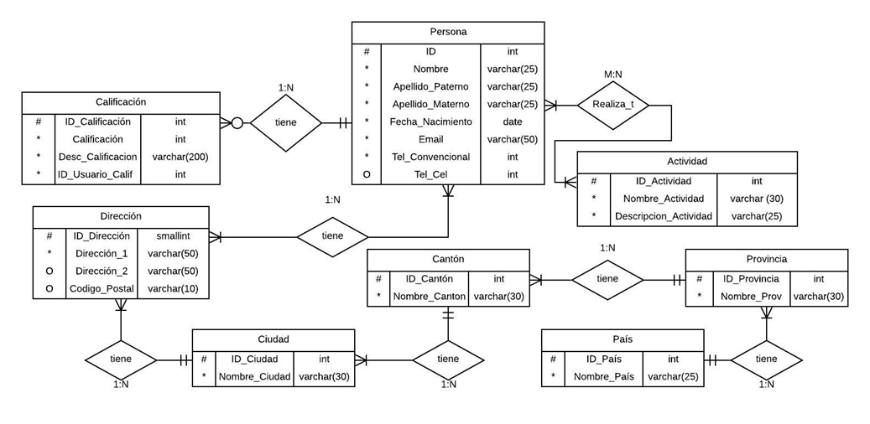

**2.2. Modelo Lógico**

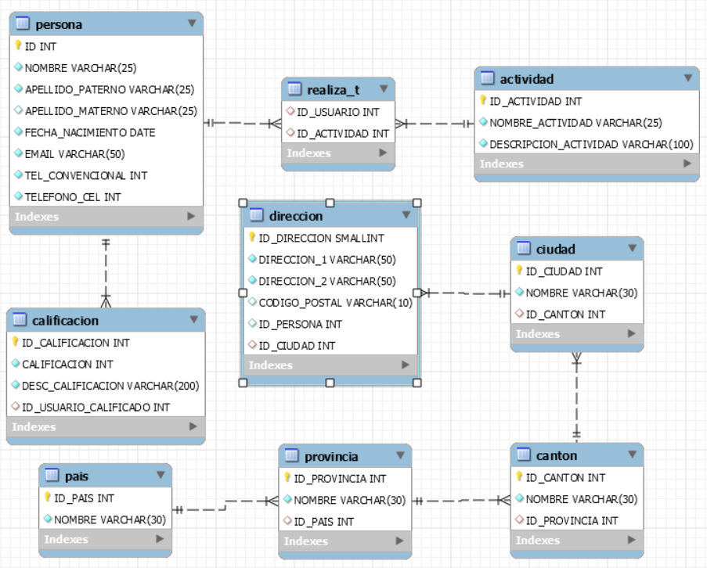

**3. RECURSOS DE HARDWARE QUE SE UTILIZARÁ**

Los recursos de Hardware necesarios para el diseño y el acceso general de la aplicación web son:

* **Laptop/Dispositivo móvil**: Este será el medio por el cual se realizará los cambios de configuración de la página al igual que el medio por el cual los usuarios accederán a la aplicación.

**4. RECURSOS DE SOFTWARE QUE SE UTILIZARÁ**

Entre los recursos de software necesarios para la elaboración de la aplicación son:

* **MySQL:** Permite la creación y actualización de la base datos
* **VisualStudio:** Entorno de desarrollo compatible con los múltiples lenguajes de programación para la creación de aplicaciones móviles.
* **Framework PrimeReact:** Estructura de base usada como punto de partida para la elaboración del proyecto.
* **API de GoogleMaps:** API de Google que permite mostrar los mapas de Google.
* **FrontEnd (React - JavaScript):** El diseño de software que se mostrará al usuario será programado en el lenguaje de programación de JavaScript.

**5. ¿CÓMO FUNCIONA LA SOLUCIÓN?**

Esta aplicación web permite encontrar, de forma más eficiente y rápida, a los especialistas en servicios generales de la zona en la que se desea buscar.

Además, ofrece a estos especialistas la oportunidad de publicar sus servicios para aumentar su clientela.

**6. ¿QUÉ VAN A CONSTRUIR PARA RESOLVER EL PROBLEMA?**

Para poder resolver el problema presentado se ha propuesto diseñar una página web de búsqueda e inscripción que permita filtrar, a partir de una base de datos, aquellos servicios técnicos u otros que el usuario solicite según su geolocalización.